БАНЕР

Муниципальное казённое учреждение социального обслуживания «Социально реабилитационный центр для несовершеннолетних» Металлургического района города Челябинска.

Об истории открытия муниципального казенного учреждения
социального обслуживания «Социально-реабилитационный
центр для несовершеннолетних» в Металлургическом районе
города Челябинска.

27.12.1995 года было издано Постановление Главы администрации Металлургического района от № 264 «О создании социального приюта для детей и подростков» в котором, даётся указание – открыть социальный приют для детей и подростков на 30 мест в I квартале 1996 года.
Глава администрации Металлургического района города Челябинска В.Ю. Шопов 27.12.1995 утверждает «Положение социального приюта для детей и подростков», в котором прописываются основные цели и задачи приюта – оказание социальной поддержки безнадзорным детям и подросткам, организация их временного проживания в нормальных бытовых условиях с предоставлением бесплатного питания, одежды, коммунальных услуг, медицинского обслуживания, оказание правовой, медико-психолого-педагогической помощи и дальнейшего жизнеустройства, оказание каждому подростку и родителям консультаций специалистов (педагога, психолога, логопеда, нарколога, педиатра, юриста). Приют предназначен для детей и подростков от четырех до восемнадцати лет.
01.06.1999, в Международный День защиты детей, двери центра были открыты для первых воспитанников.
В 2003 году в Устав Центра были внесены изменения и приказом Управления социального развития Администрации города Челябинска от 04.02.2003 № 35 утверждаются изменения к Уставу муниципального учреждения «Социально-реабилитационный центр для детей и подростков» Металлургического района города Челябинска.
Теперь полное наименование учреждения: Муниципальное учреждение социального обслуживания «Социально-реабилитационный центр для несовершеннолетних» Металлургического района города Челябинска. Сокращенное наименование: МУ СО «Социально-реабилитационный центр для несовершеннолетних». С этого времени приют предназначен для детей и подростков от трёх до восемнадцати лет.
В 2011 году в Устав учреждения вновь вносятся изменение и с этого времени Муниципальное учреждение социального обслуживания «Социально-реабилитационный центр для несовершеннолетних» Металлургического района города Челябинска становится Муниципальным казенным учреждением социального обслуживания «Социально-реабилитационный центр для несовершеннолетних» Металлургического района города Челябинска (сокращенное наименование – МКУ СО «СРЦ для несовершеннолетних» Металлургического района).

Работу всего Центра обеспечивают 4 структурных подразделений:
1. Приемное отделение:
- проведение первичного медицинского осмотра и первичной санитарной обработки несовершеннолетних;
- оказание доврачебной помощи, в направлении их, при наличии показаний, на лечение в стационарное медицинское учреждение;
- для проведения диспансеризации несовершеннолетних, проживающих в учреждении;

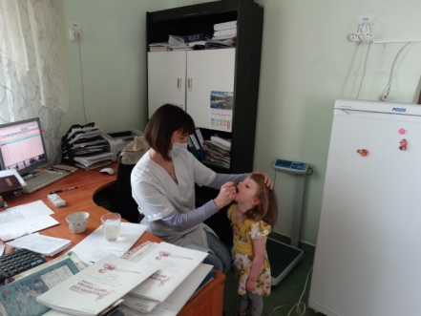
2. Отделение социальной диагностики и социальной реабилитации предназначается:
- обеспечение временного проживания несовершеннолетних в нормальных бытовых условиях, включение их в учебную, трудовую познавательную, досуговую и иную деятельность, а также в процесс самообслуживания;
- оказание несовершеннолетним психологической помощи и педагогической поддержки.
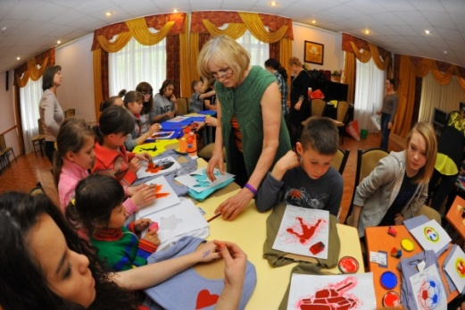

3. Отделение социально-правовой помощи предназначается:
- защита прав и законных интересов несовершеннолетних;
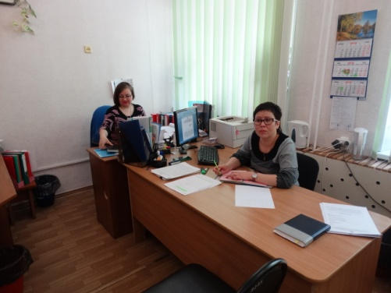

4. отделение профилактики социального сиротства.
-оказывает помощь семьям, несовершеннолетним, находящимся в трудной жизненной ситуации, социально опасном положении;
- оказывает помощь в реализации их законных прав и интересов
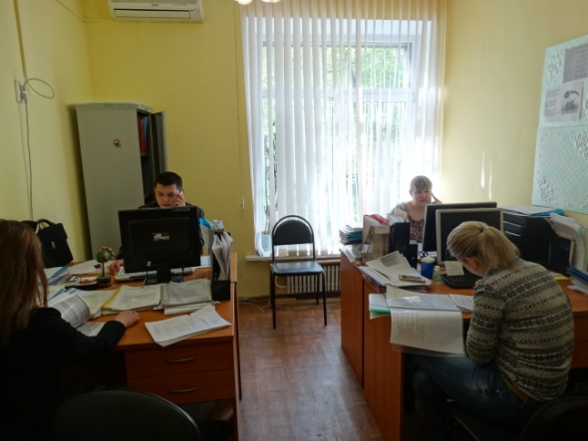

Основными направлениями работы приюта являются физическое, психическое, духовное, трудовое, патриотическое, правовое воспитание оздоровление ребенка, социальная и педагогическая реабилитация. В приюте разработаны и действует 10 целевых программ:
- Программа «Я - гражданин России» (военно-патриотическое воспитание) целью программы является воспитание патриотов России, граждан правового демократического государства, обладающих чувством национальной гордости, гражданского достоинства, любви к Отечеству, своему народу: 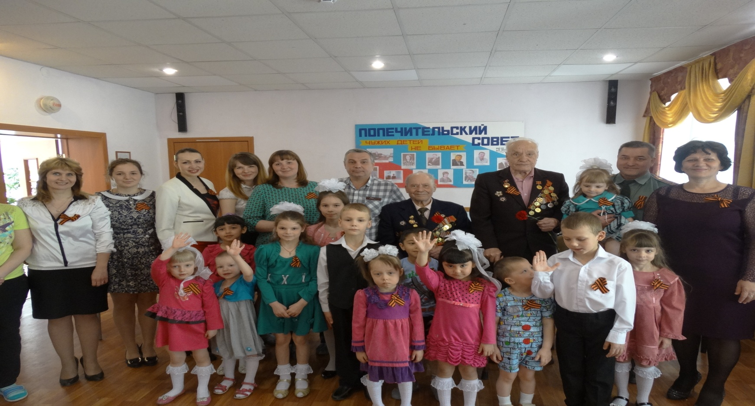
- «Программа социализации воспитанников центра» (социализация личности ребёнка) предусматривает подготовку воспитанников к жизни в правовом государстве, в гражданском обществе.
- Программа «За всякое дело – берись умело», её реализация в Центре ставит перед собой следующие задачи: приобщение ребёнка к самостоятельному посильному труду, его знакомство с работой взрослых, воспитывать умение сотрудничать в коллективной трудовой деятельности, оказывать взаимопомощь и взаимоподдержку. Реализация данной программы даёт возможность развить коммуникативные и организаторские способности ребёнка, развить творческий потенциал воспитанников приюта,формирование у подростков осознанной принадлежности к коллективу, приобретение опыта сотрудничества. 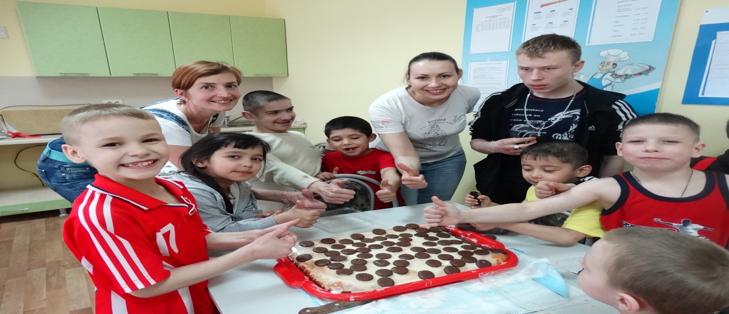
- Основным направлением в реализации программы «Мой профессиональный выбор» (профессиональная ориентация), педагоги выделяют осуществление помощи воспитанникам МКУ СО «СРЦ для несовершеннолетних» в определении осознанного выбора будущей профессии.

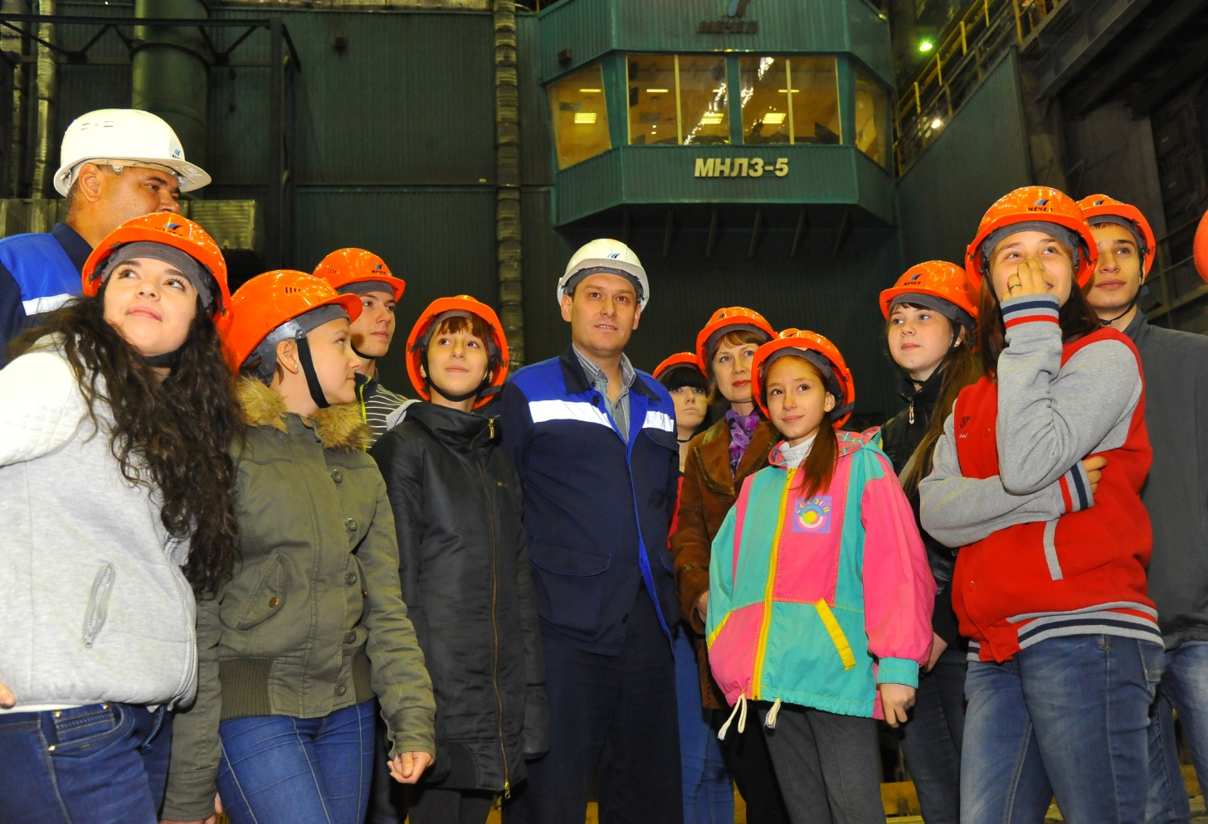
- В задачи специалистов Центра по реализации программы «Грани успеха», которая нацелена на работу с детьми «группы риска», входит диагностика выявления асоциальных явлений в подростковой среде, а также обучение детей приёмам поведения в разных жизненных ситуациях на основе принципов личной безопасности, экологической и общей культуры.
- 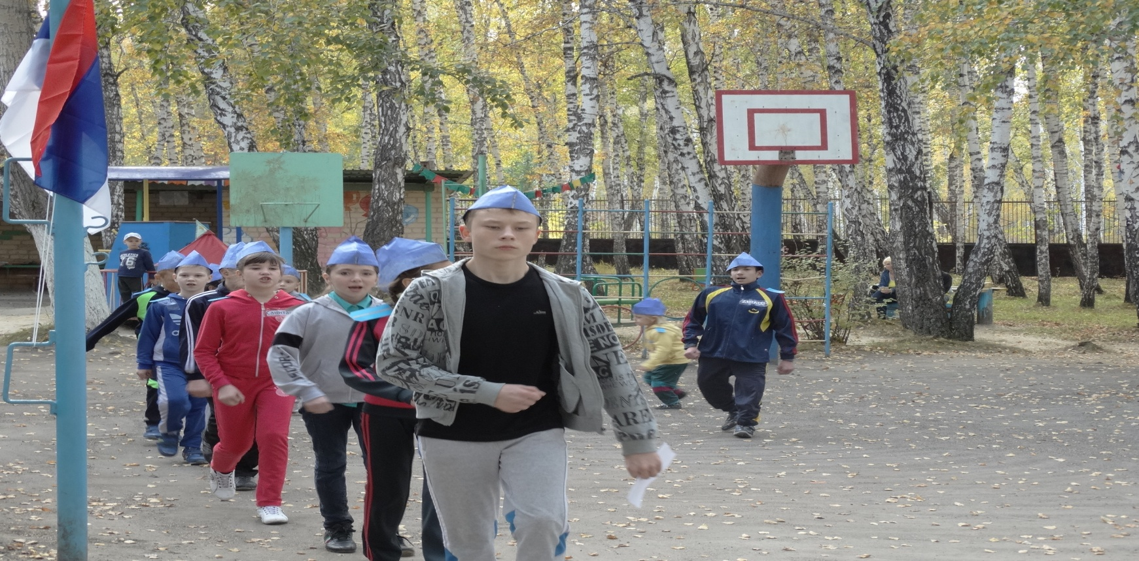
- 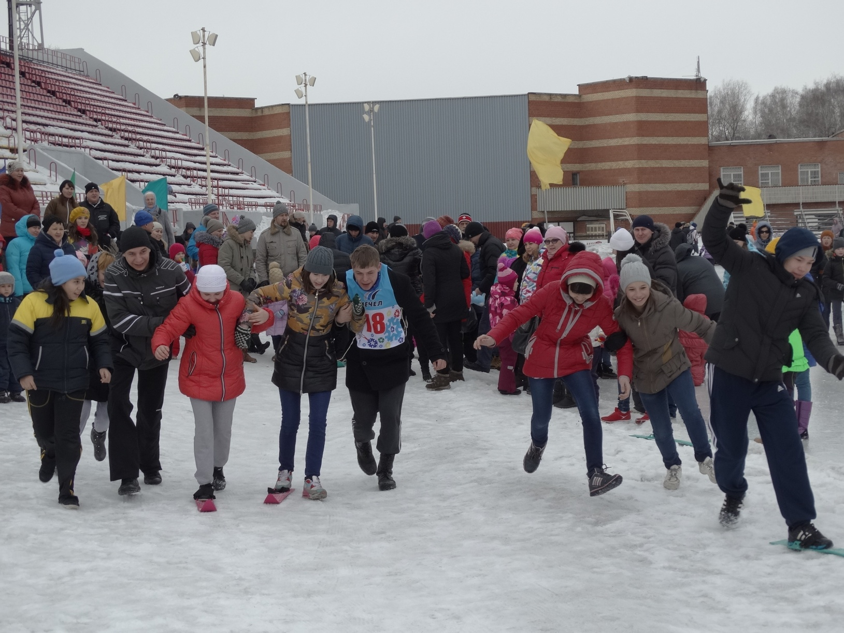
- 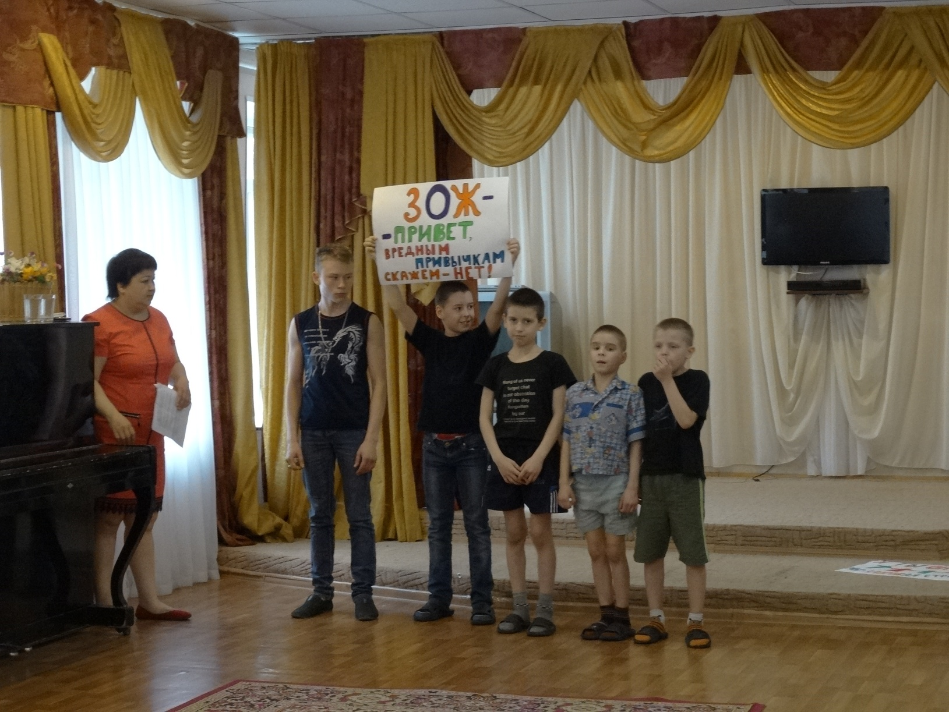
- Основными принципами программы «Детям о правах и законах» (правовое воспитание), являются формирование правового самопознания ребёнка, вооружение несовершеннолетнего правовыми знаниями, формирование активной жизненной позиции.
- Основные педагогические идеи воспитания, которые реализуют специалисты в программе «Социализация воспитанников в обществе» это - совместное сотрудничество воспитателей и воспитанников в решении общих задач, обеспечивающих жизнедеятельность взрослых и детей, воспитание существенных личностных качеств: патриотизма, чувства гражданственности, ответственности, культуры общения. Ориентация детей на вечные абсолютные ценности - Отечество, Малая Родина, Семья, Человек, Знания, Труд, Культура, Мир, Добро, Истина, Красота

- 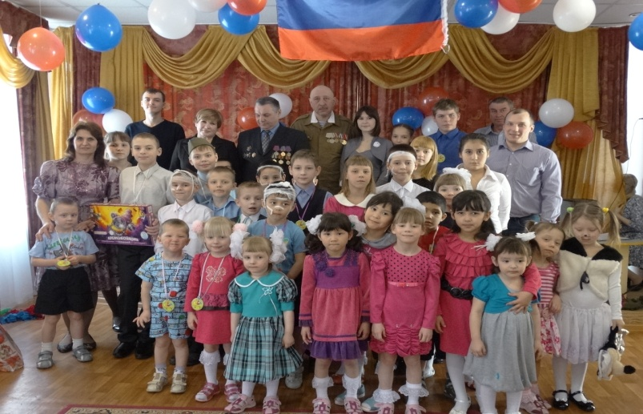

- Основной педагогической целью комплексной программы духовно-нравственного воспитания и социализации воспитанников в условиях социально-реабилитационного центра является формирование социальной компетенции воспитанников посредством освоения духовно-нравственных ценностей. 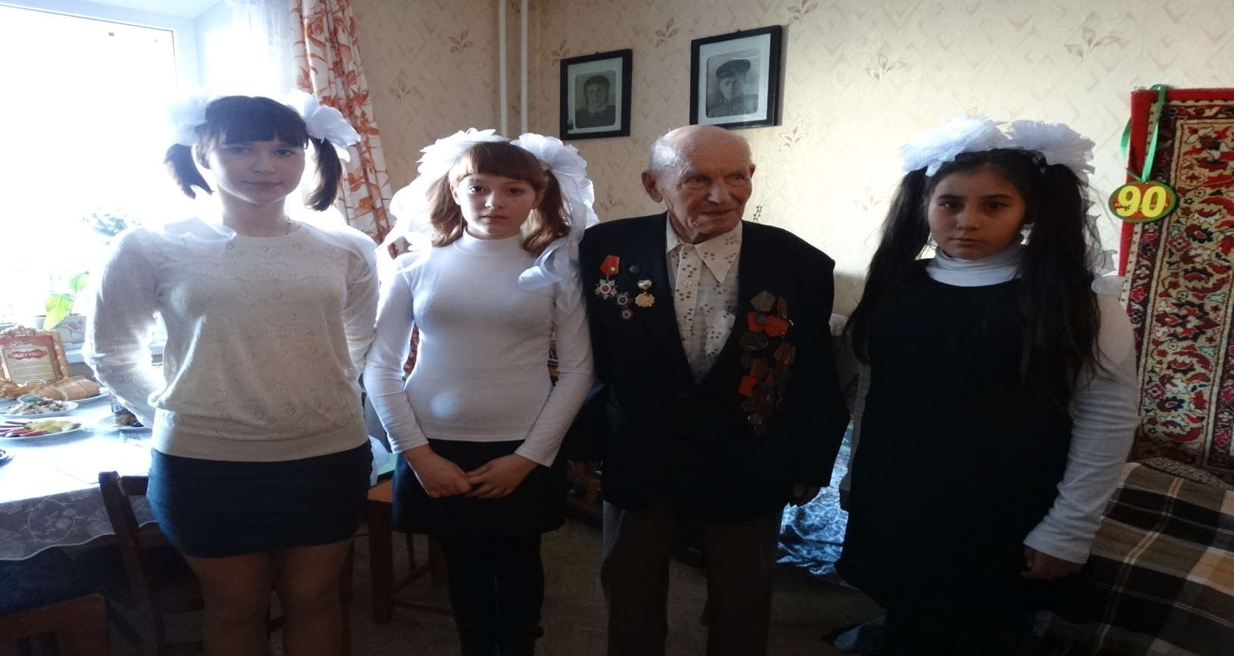

- Программа «Планета наций» в процессе ознакомления детей с культурой разных народов решаются в Центре следующие задачи:
*Формирование доброжелательного толерантного отношения к окружающим людям;
*Воспитание интереса к познанию культурно-исторического наследия разных стран и народов, желания подражать лучшим образцам культуры;
*Воспитание эмоциональной отзывчивости, доброжелательного отношения к окружающему миру, открытости в общении с детьми и взрослыми.
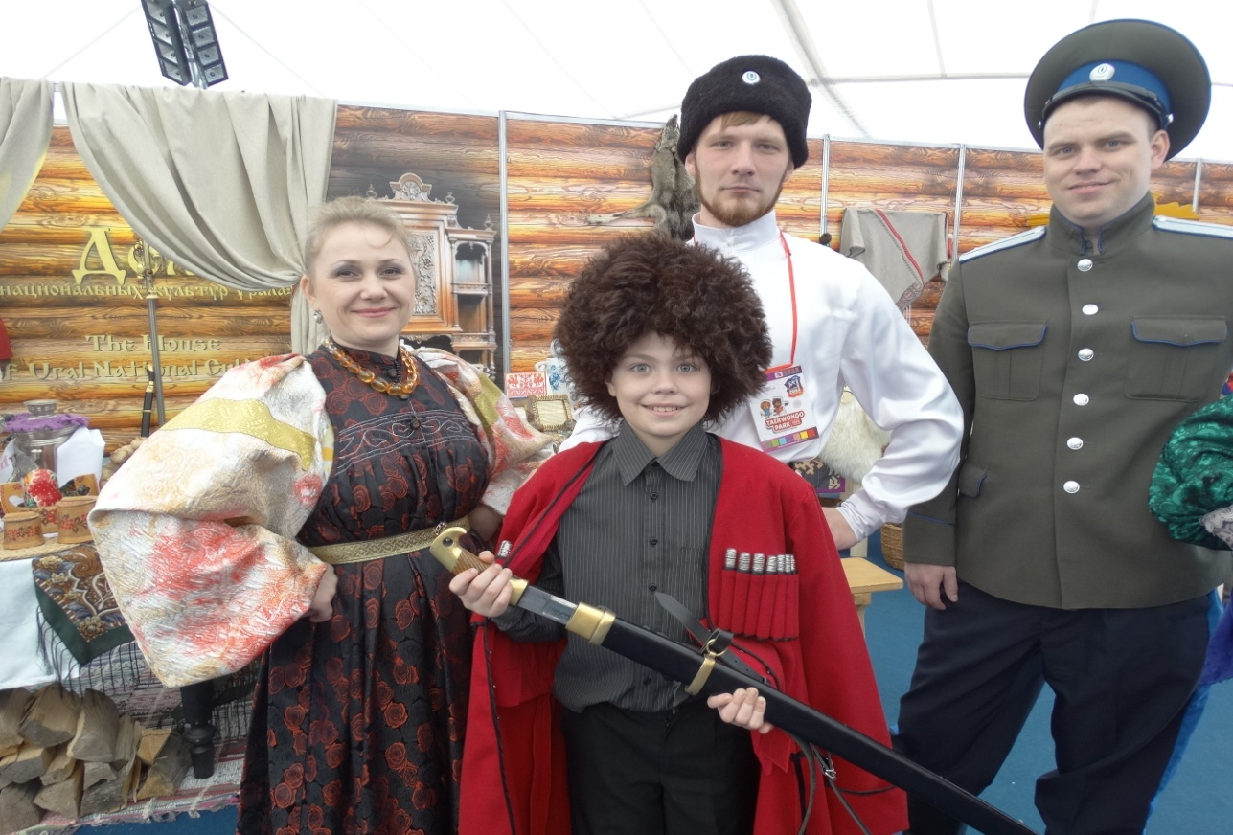
Согласно Постановлению Главы города Челябинска от 20.04.2001 № 461-П в МУ «Социально-реабилитационный центр для детей и подростков» Металлургического района города Челябинска 01.06.2001 был создан Попечительский совет, который активно работает по настоящее время.
Основной целью Попечительского совета является привлечение общественного внимания к проблемам детей-сирот и детей, оставшихся без попечения родителей, оказание благотворительной, методической и правовой помощи приюту.
В своей деятельности Попечительский совет выполняет следующие задачи:
- развитие экономических, правовых и социальных услуг для реализации программ помощи детям-сиротам и труда работников приюта;
- содействие укреплению материально-технической базы Центра;
- активная работа ведется по интеграции воспитанников в культурную, спортивную жизнь общества.

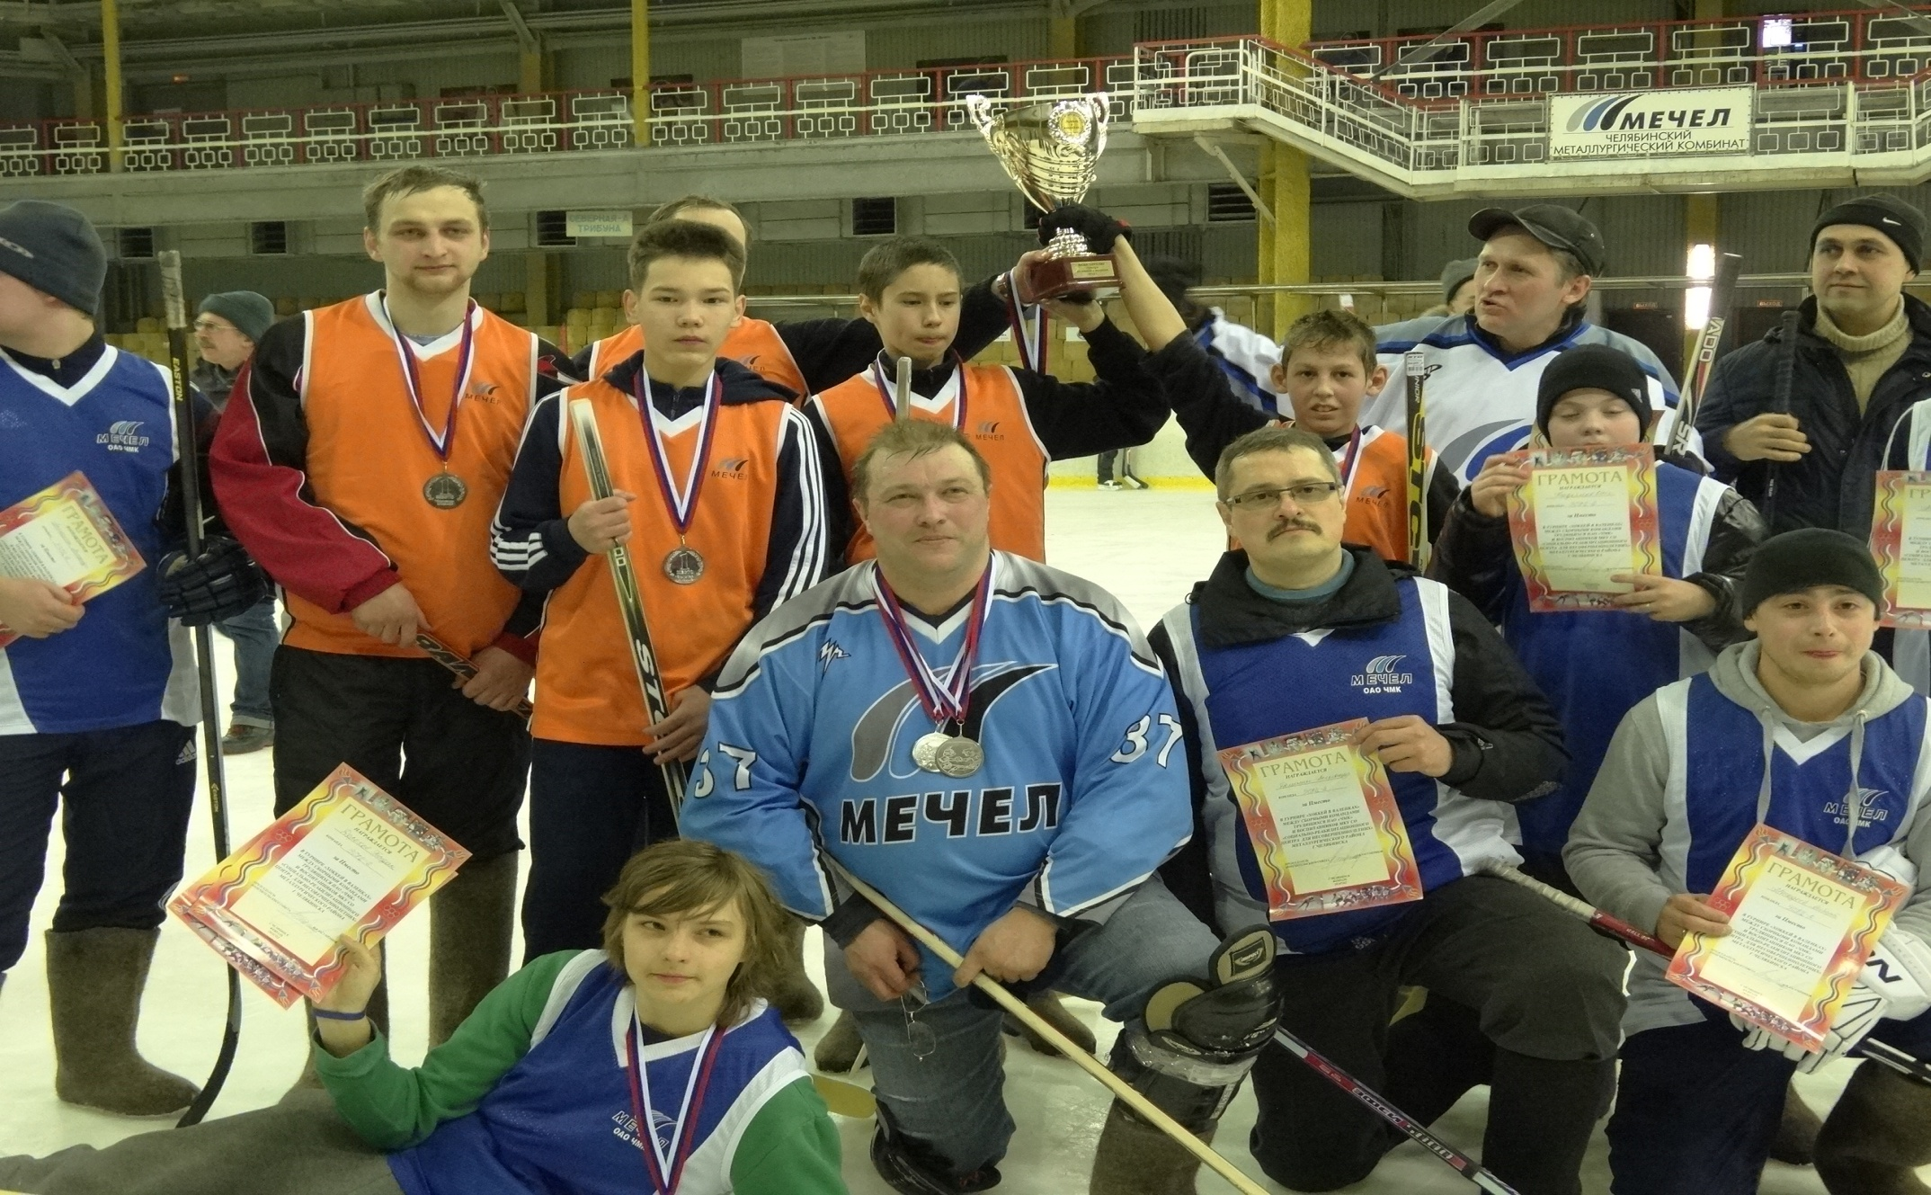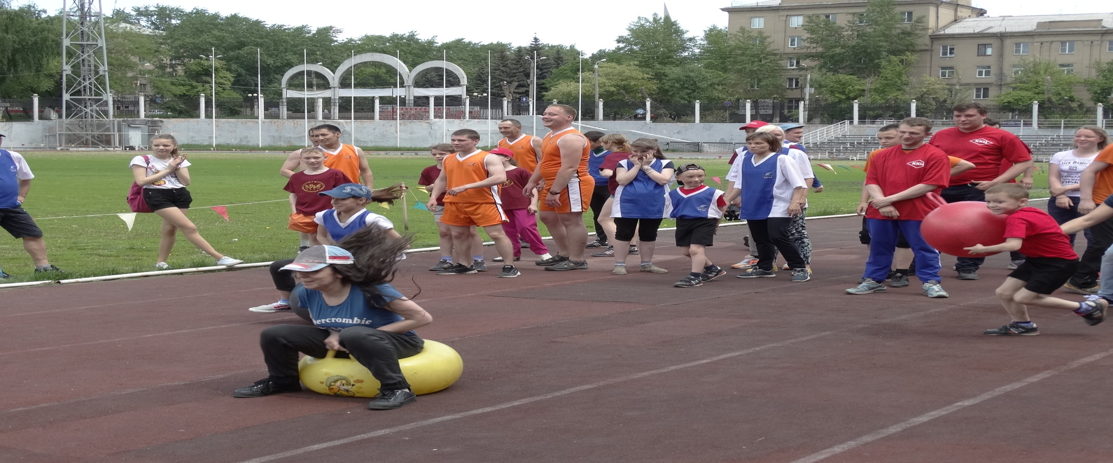
Воспитанники Центра вовлечены в разные виды деятельности, посещают кружки и секции спортивной направленности, художественно-прикладного творчества, в Центре работает детская вокальная группа«ДО,РЕ,МИ,ФА,СОЛЬКА». Наши дети занимают призовые места и становятся призёрами и дипломантами конкурсов и соревнований.
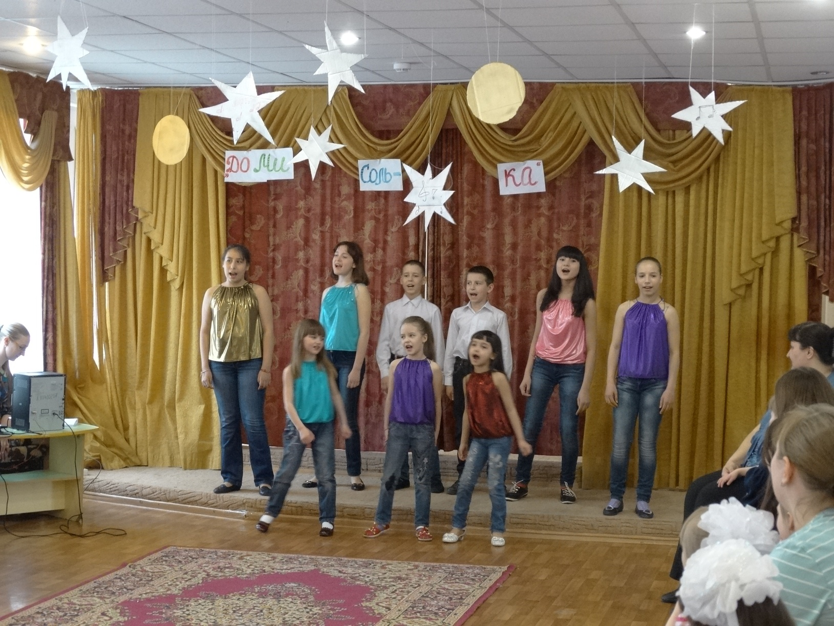

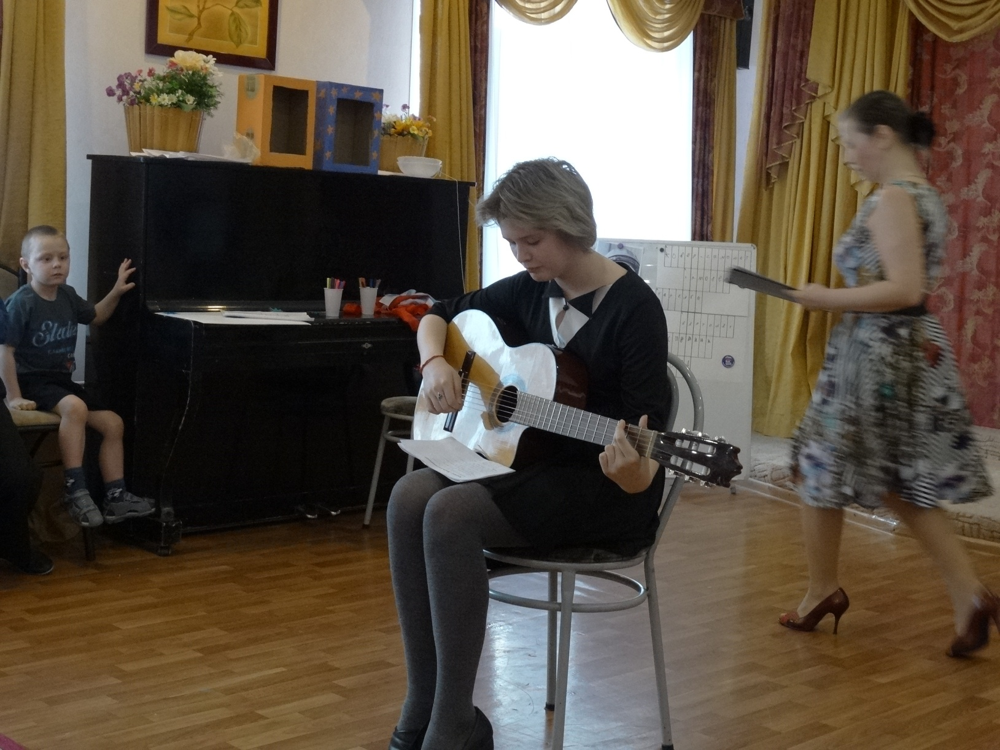

В Центре проживают воспитанники, которые имеют успехи в спортивных достижениях. Воспитанница Лазуткина Евгения, посещает лыжную секцию, неоднократно являлась призёром городских соревнований по лыжным гонкам. Воспитанник Антонов Виктор посещает секцию русских единоборств, также неоднократно являлся призёром соревнований, имеет грамоты за первое и второе место. Нищих Данил посещает секцию лёгкой атлетики и является лучшим атлетом среди команд младшей легкоатлетической группы.

Специалистами МКУ СО «СРЦ для несовершеннолетних» Металлургического района созданы все условия, способствующие вовлечению детей в нормальный жизненный процесс, выводу из кризисной ситуации, решению вопросов их дальнейшего жизнеустройства, развития социальной зрелости подростков, получения ими нового социального опыта, изменения отношения к обучению, проведения свободного времени, формирования ценностей семьи.

НАШИ ДОСТИЖЕНИЯ.
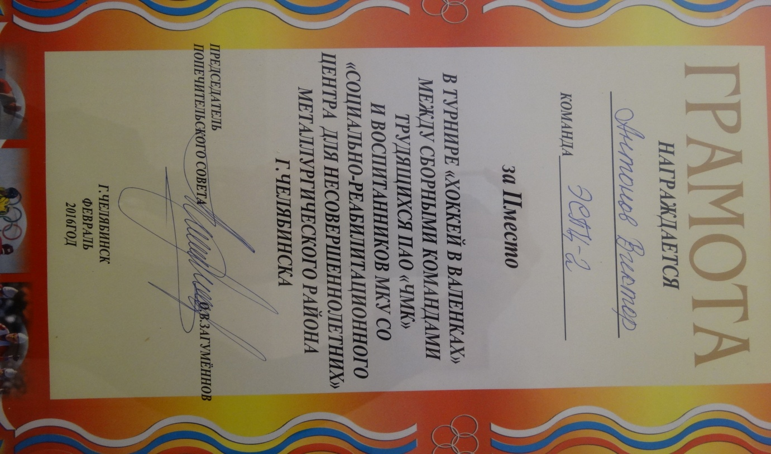
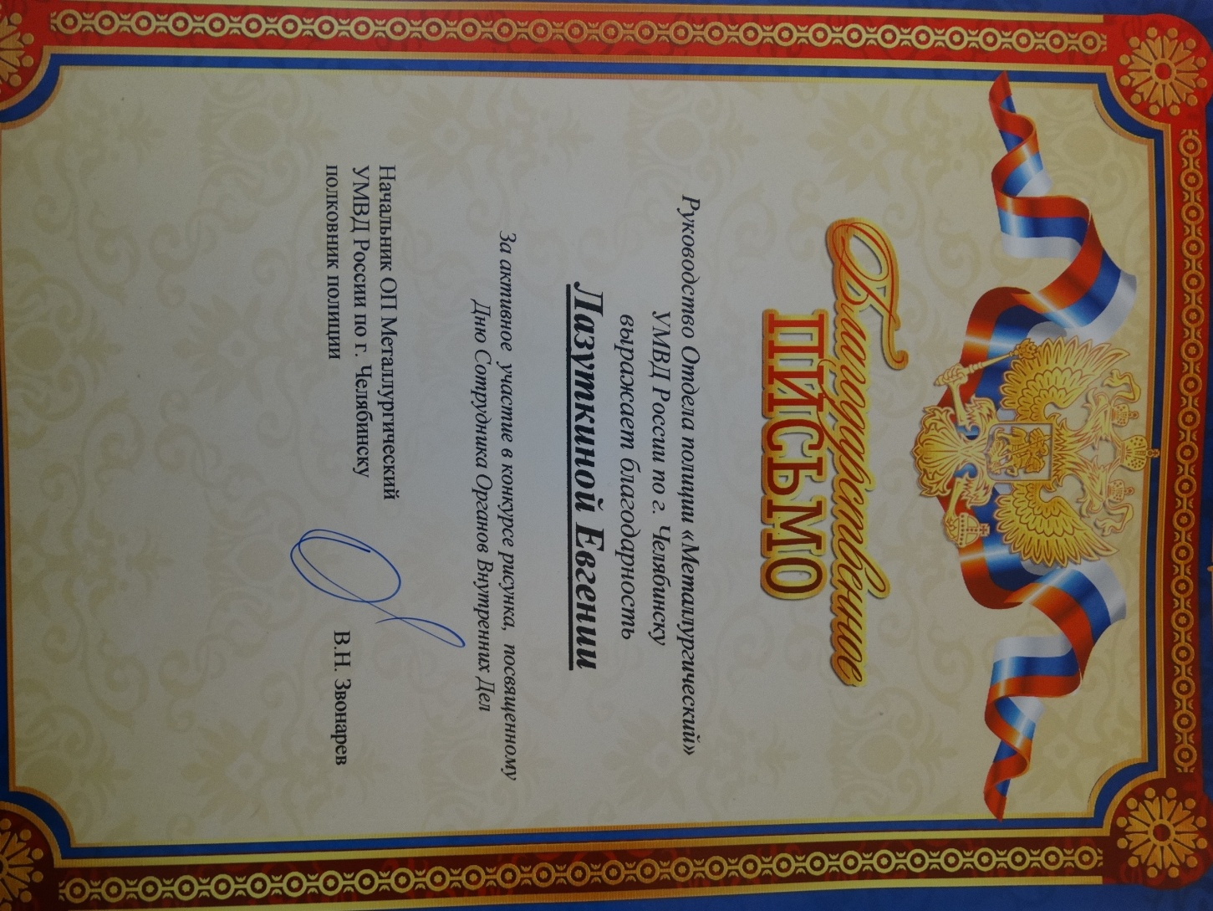
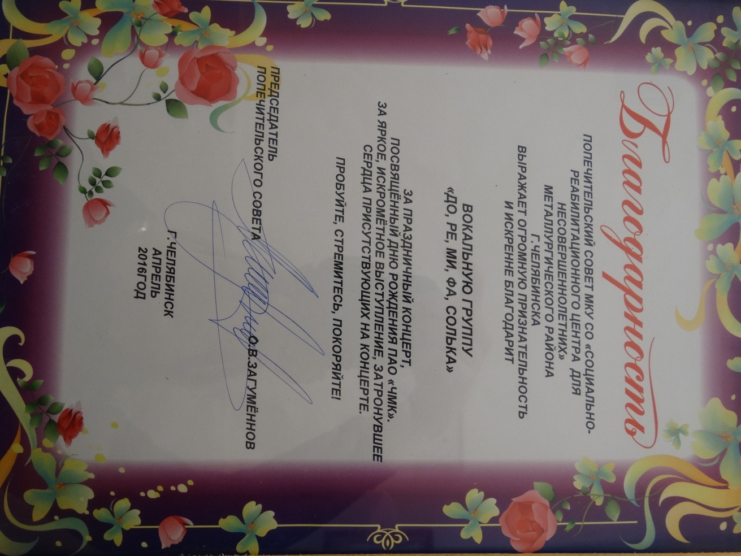
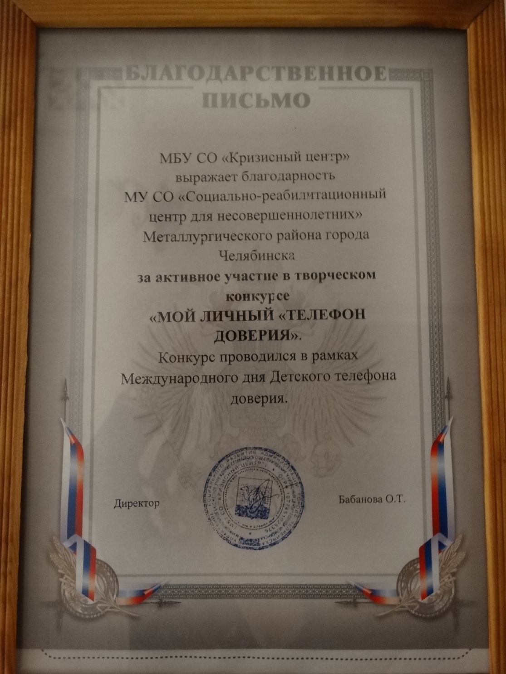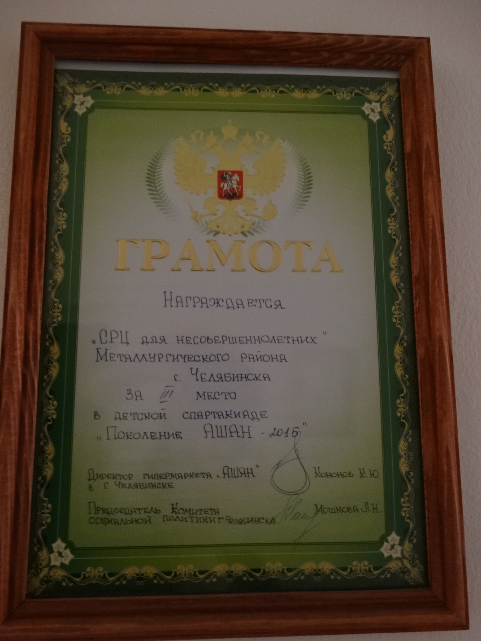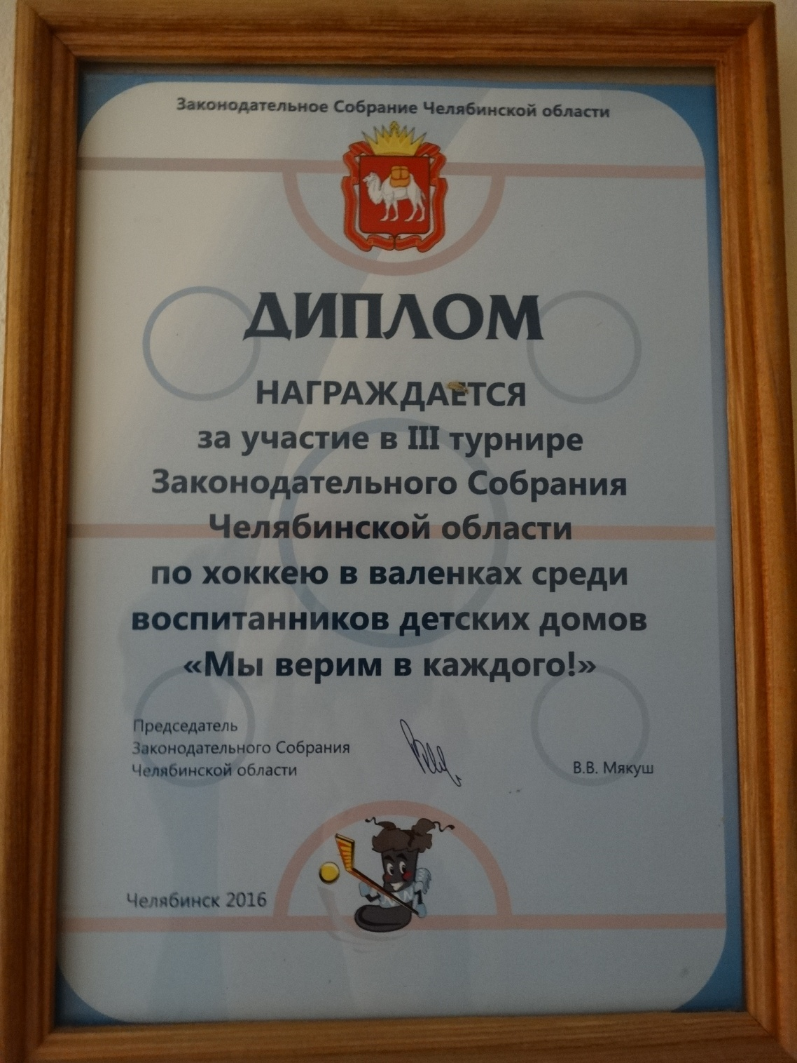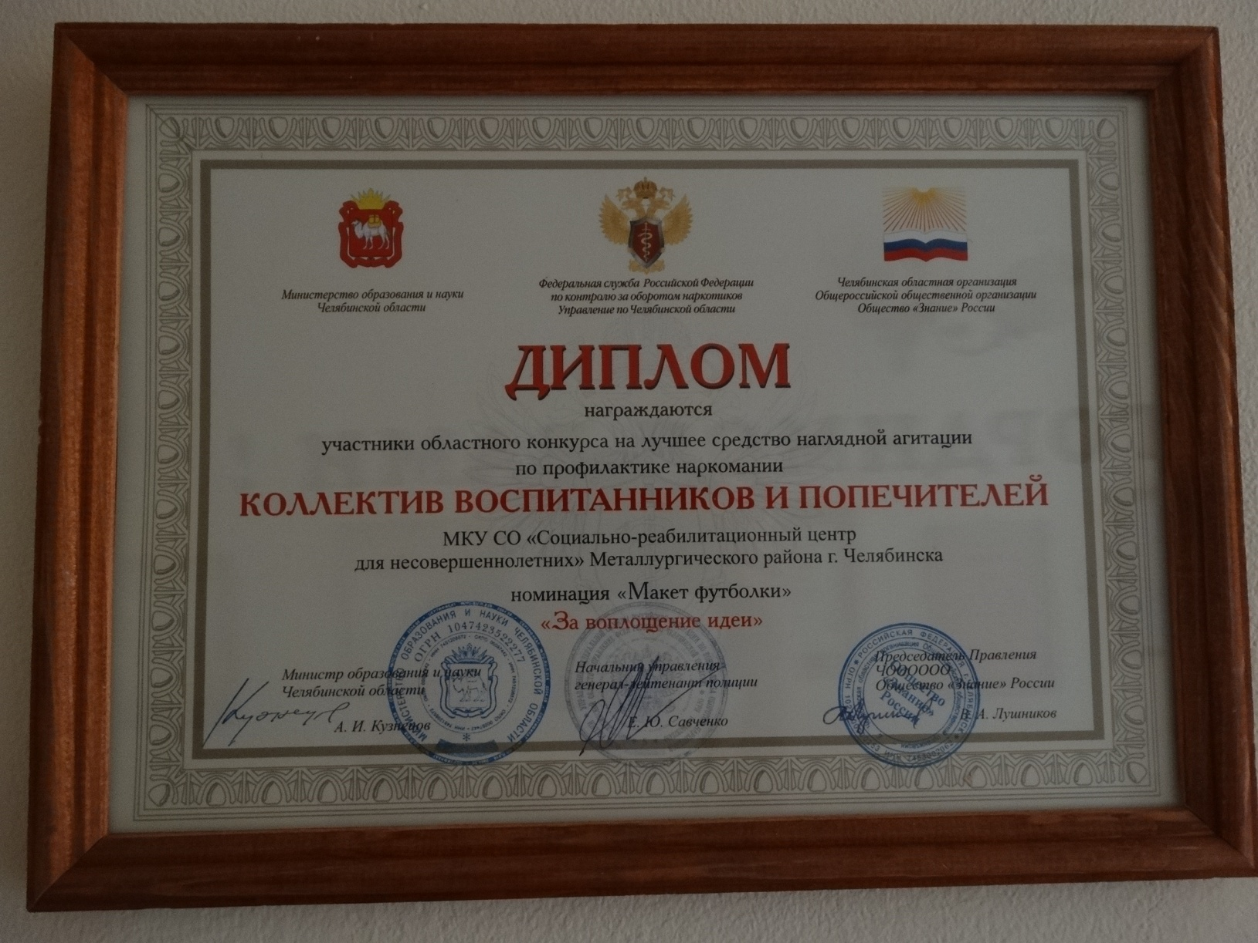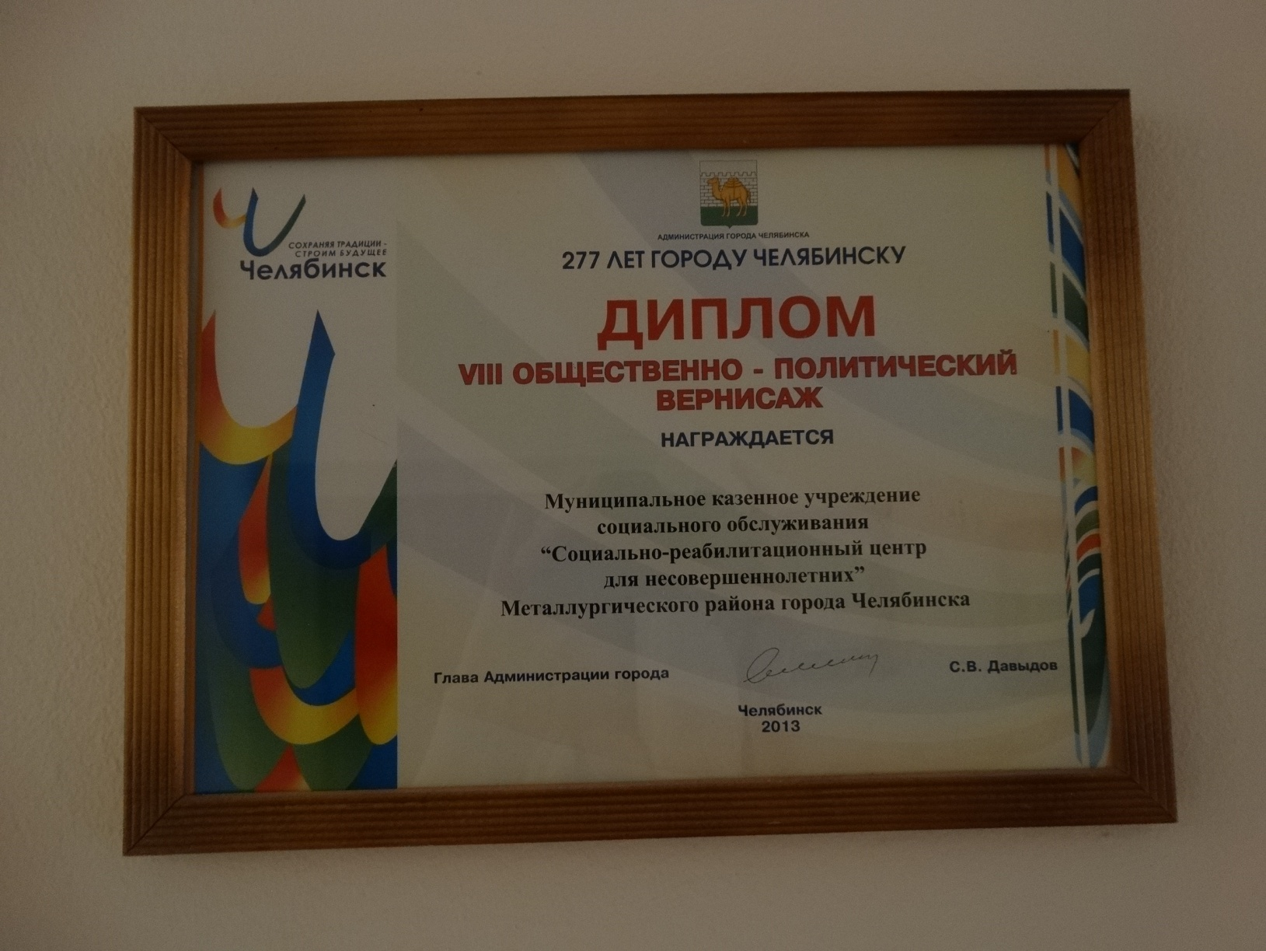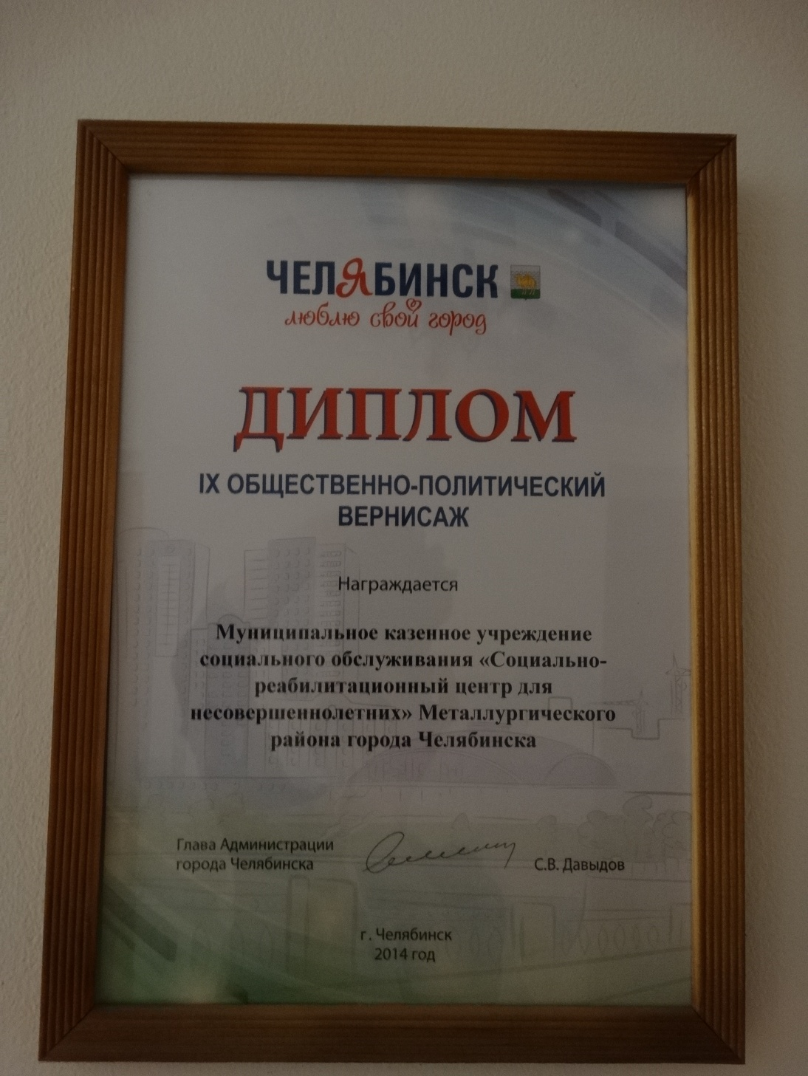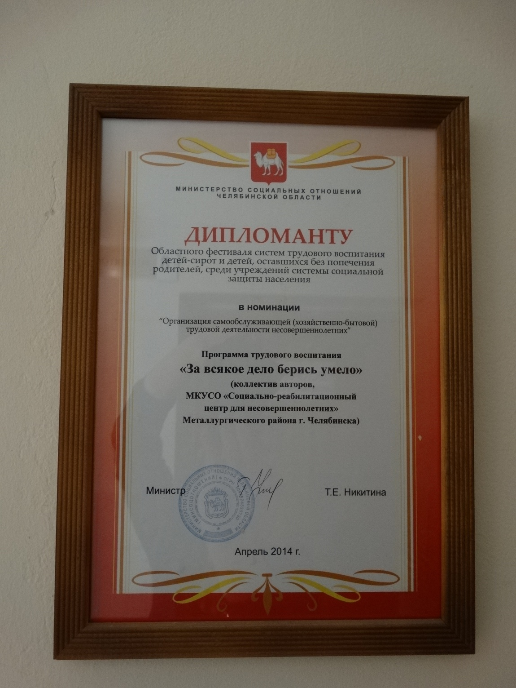

НАШИ ПРАЗДНИКИ.

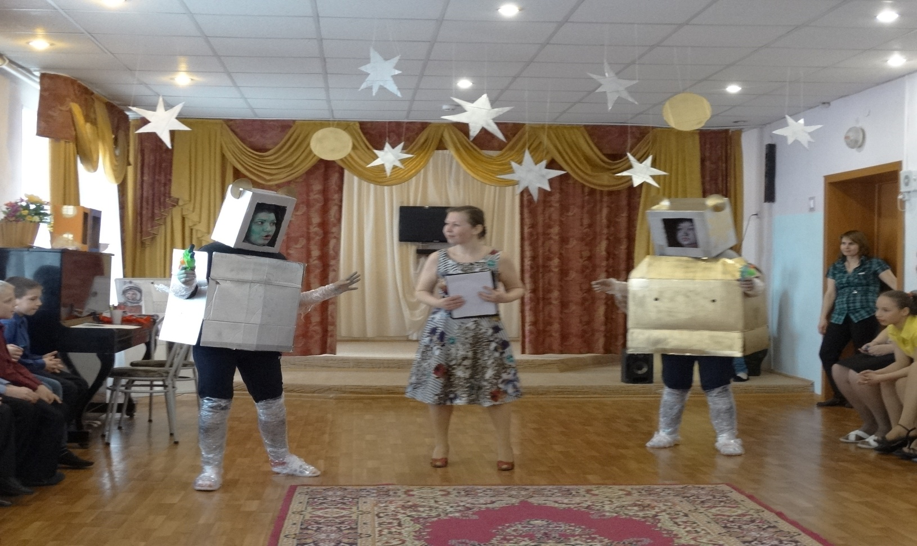
Праздник «55 лет полёта Ю.А. Гагарина в космос»

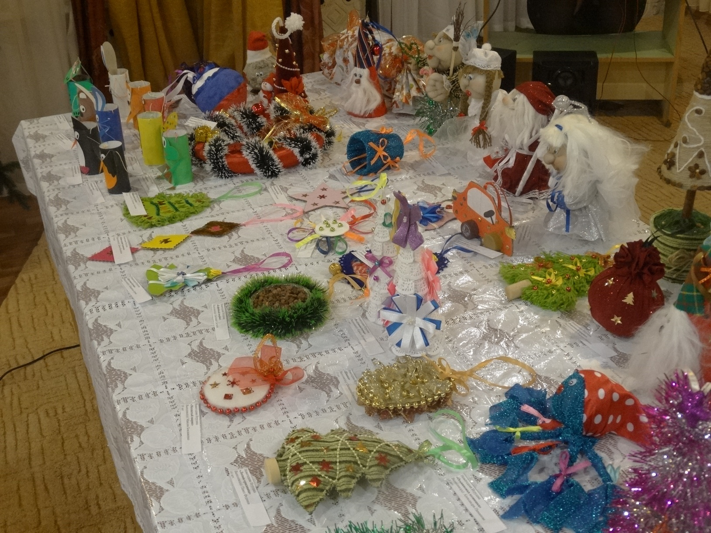
Конкурс Попечительского совета на самую лучшую новогоднюю игрушку.

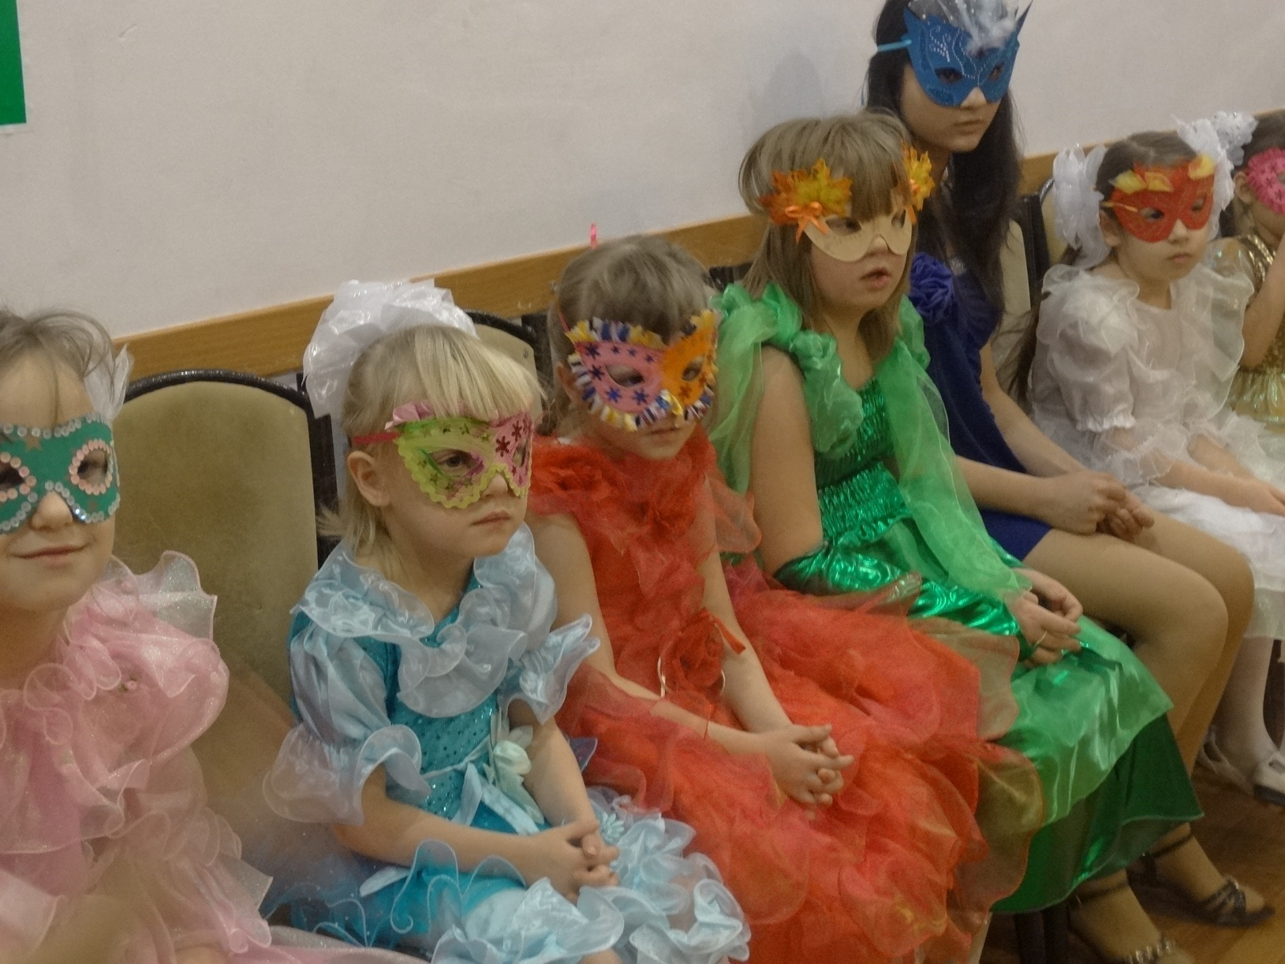
Конкурс Попечительского совета на самую лучшую новогоднюю маску.

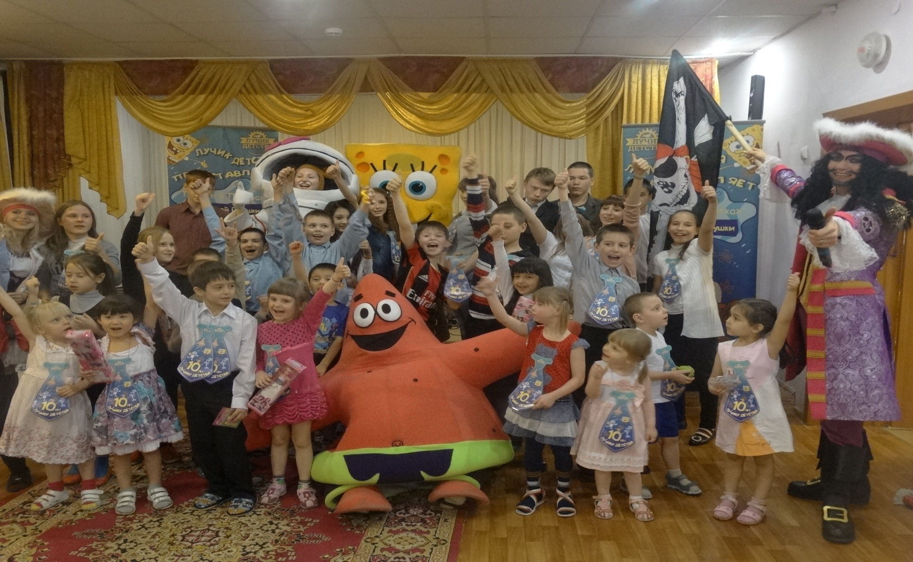
День Рождения благотворительной организации «ЛУЧИК ДЕТСВА»

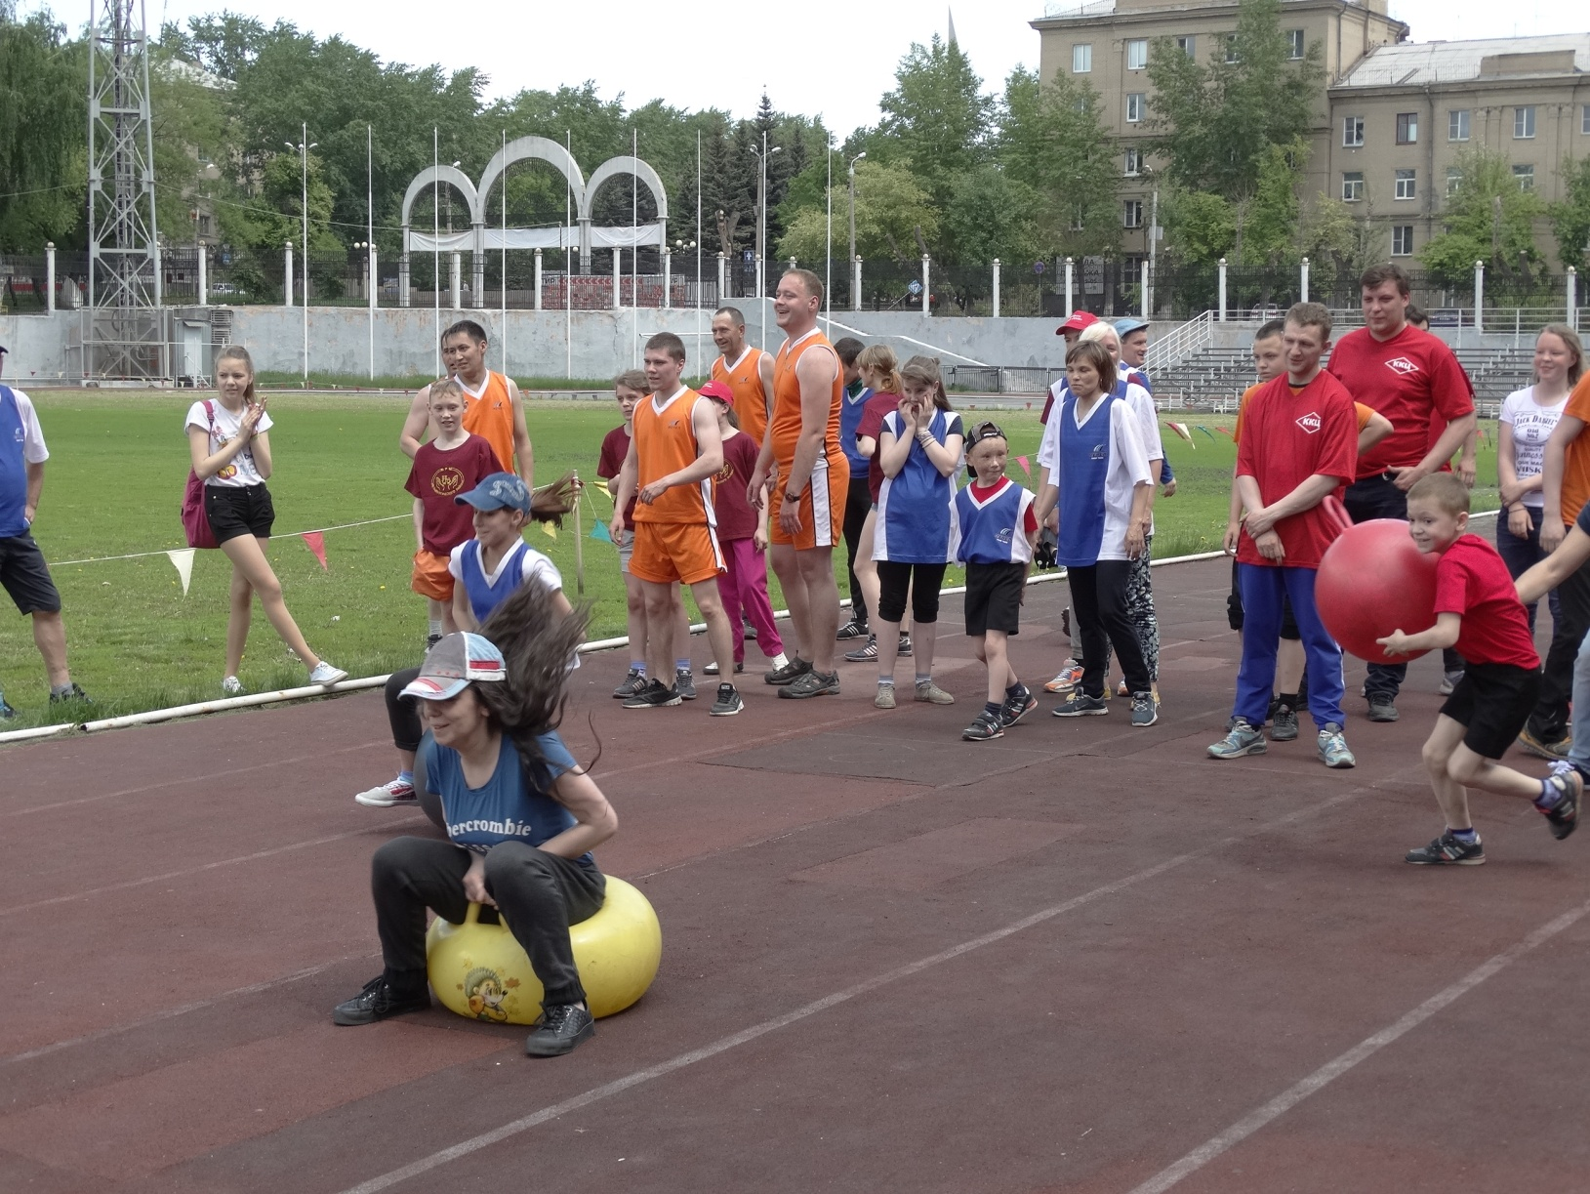
Спортивное мероприятие организованное Попечительским советом «Семейные старты»

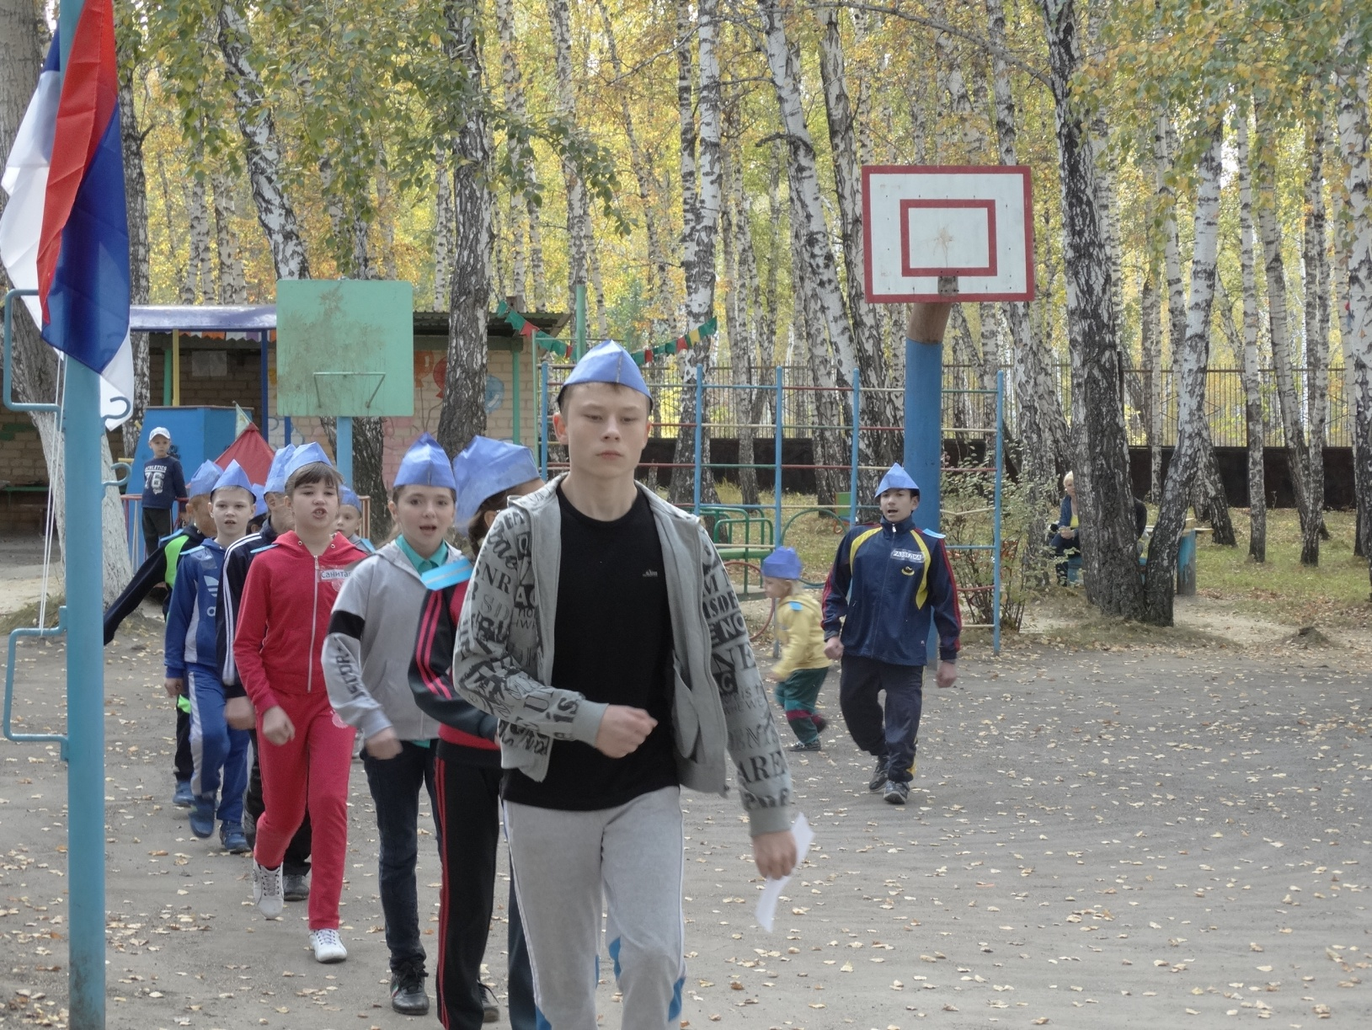
Военно-патриотическая игра «Зарница»

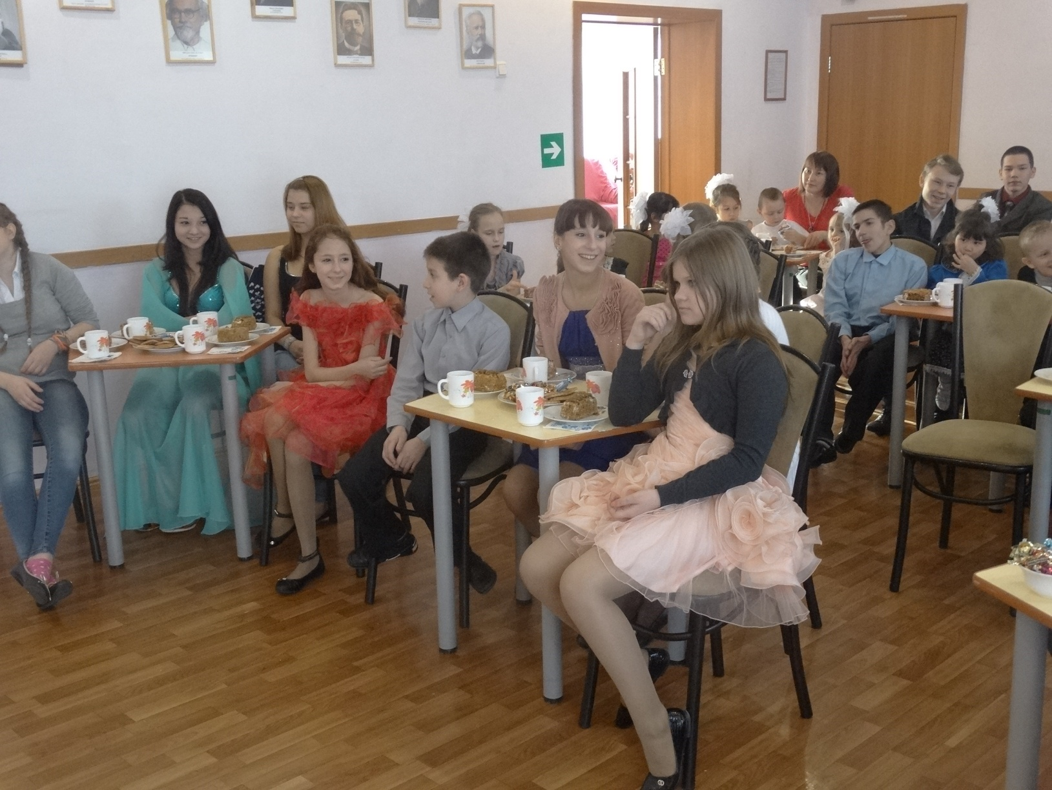
Концерт посвящённый Дню полиции.

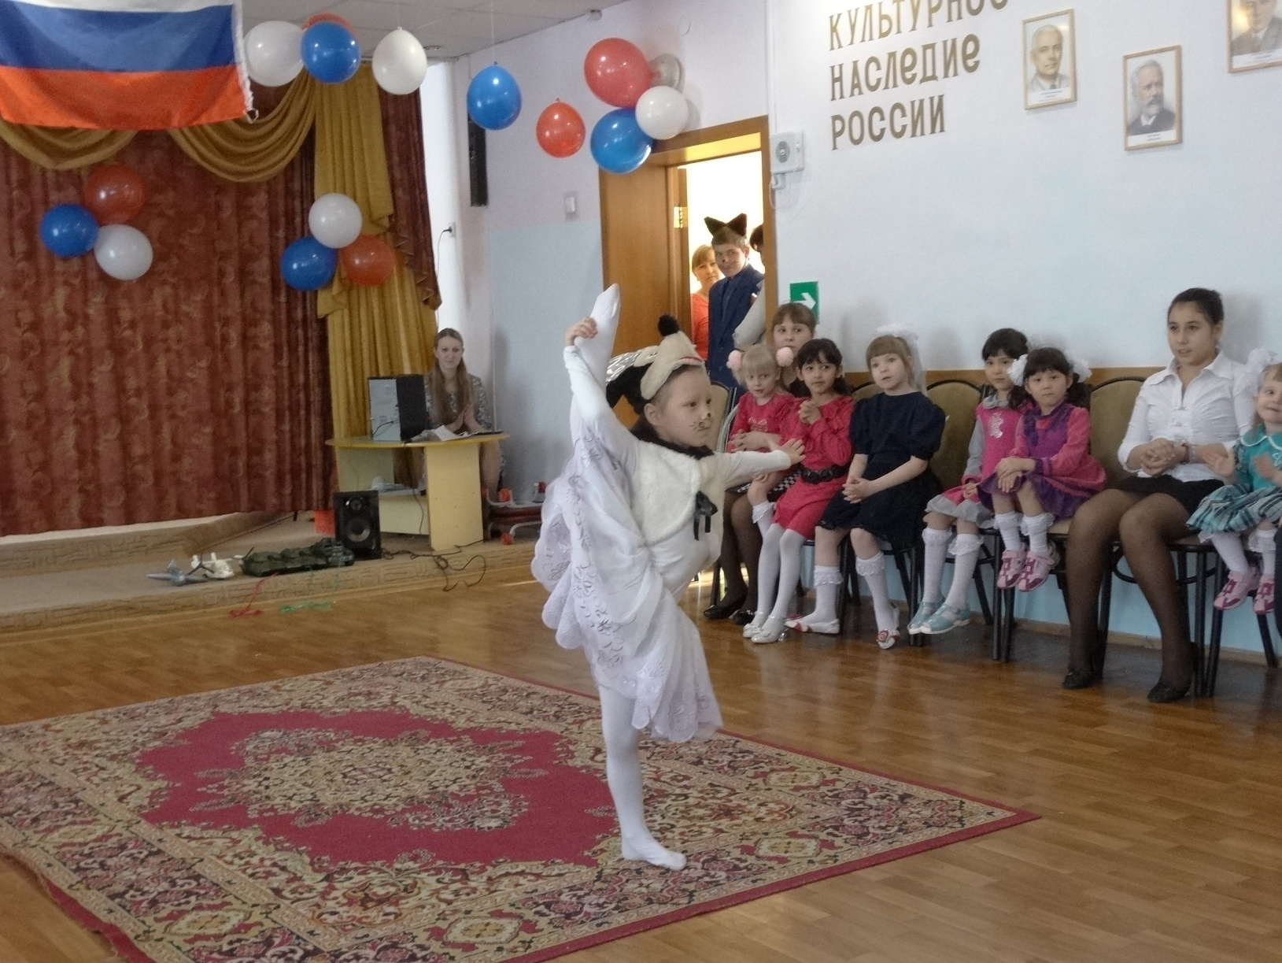
Концерт посвящённый Дню Защитника Отечества.

Спортивное мероприятие организованное Попечительским советом «Зимние старты»

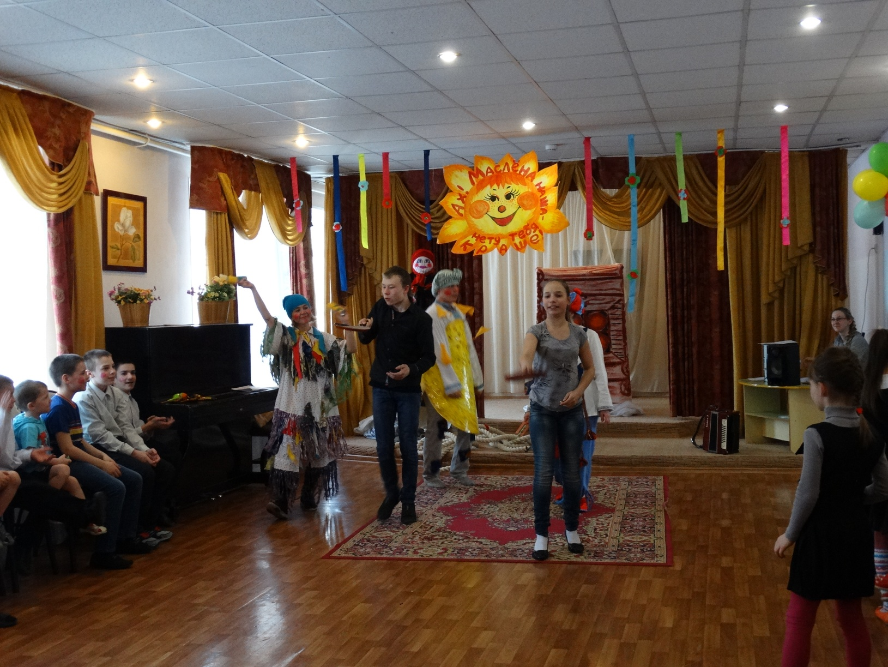
Масленица

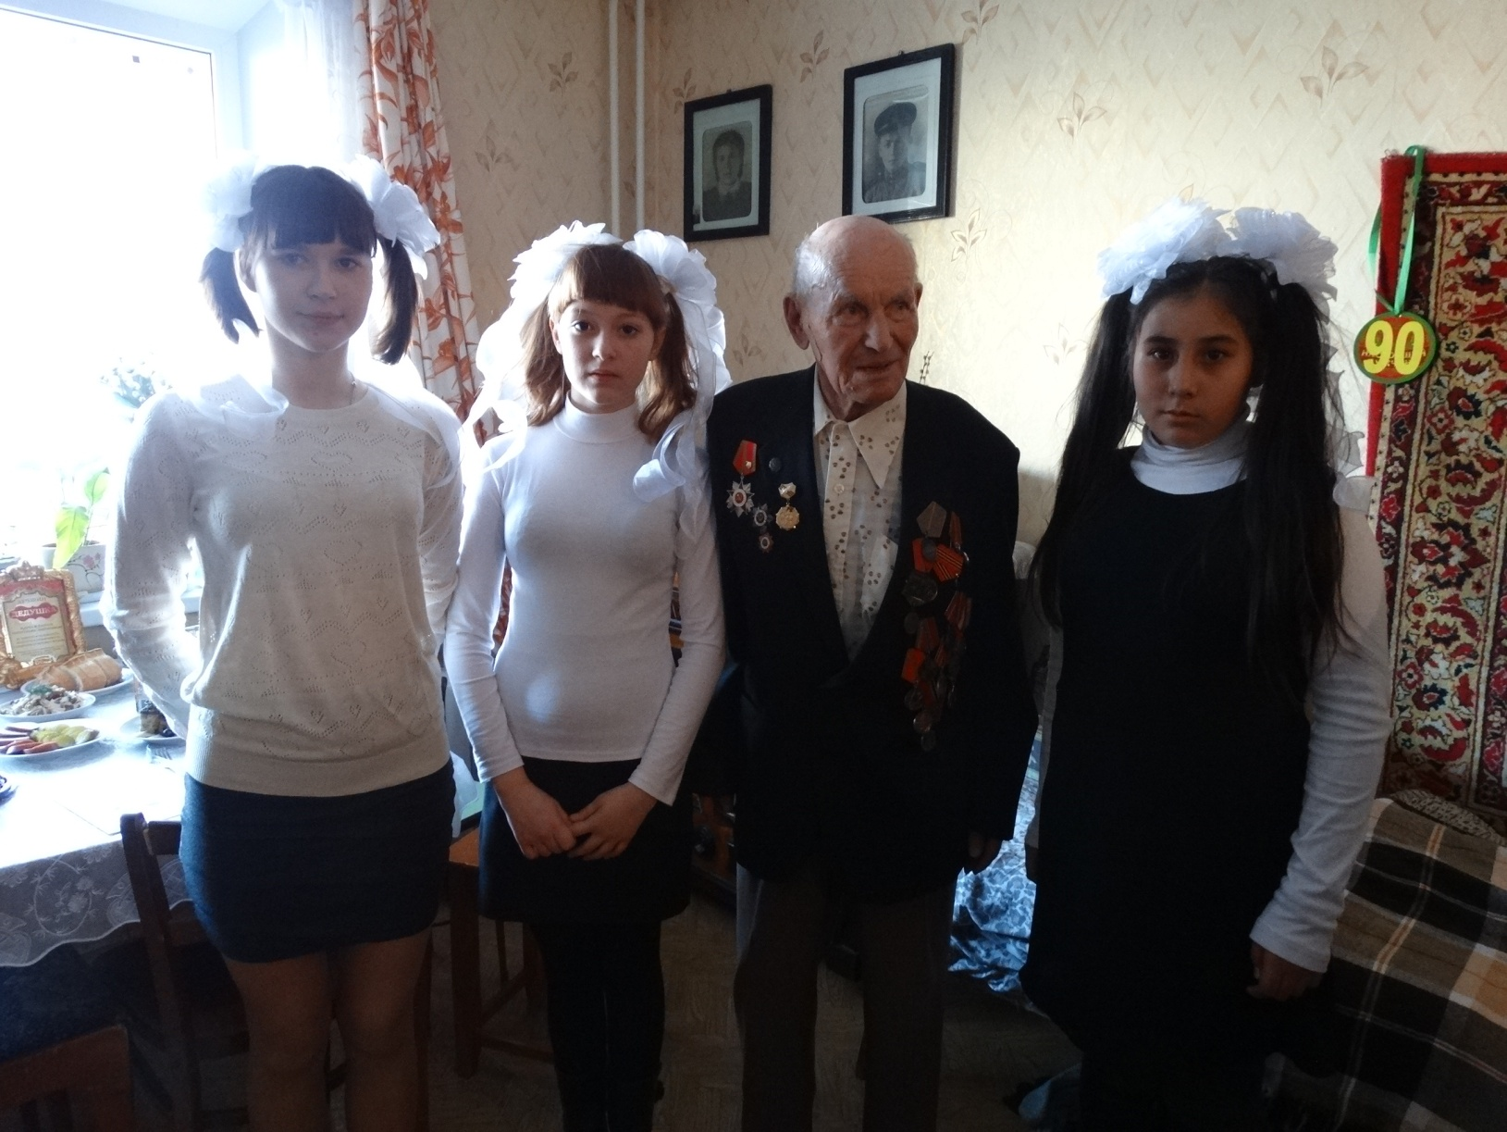
Поздравление ветерана ВОв с 71-годовщиной Победы.

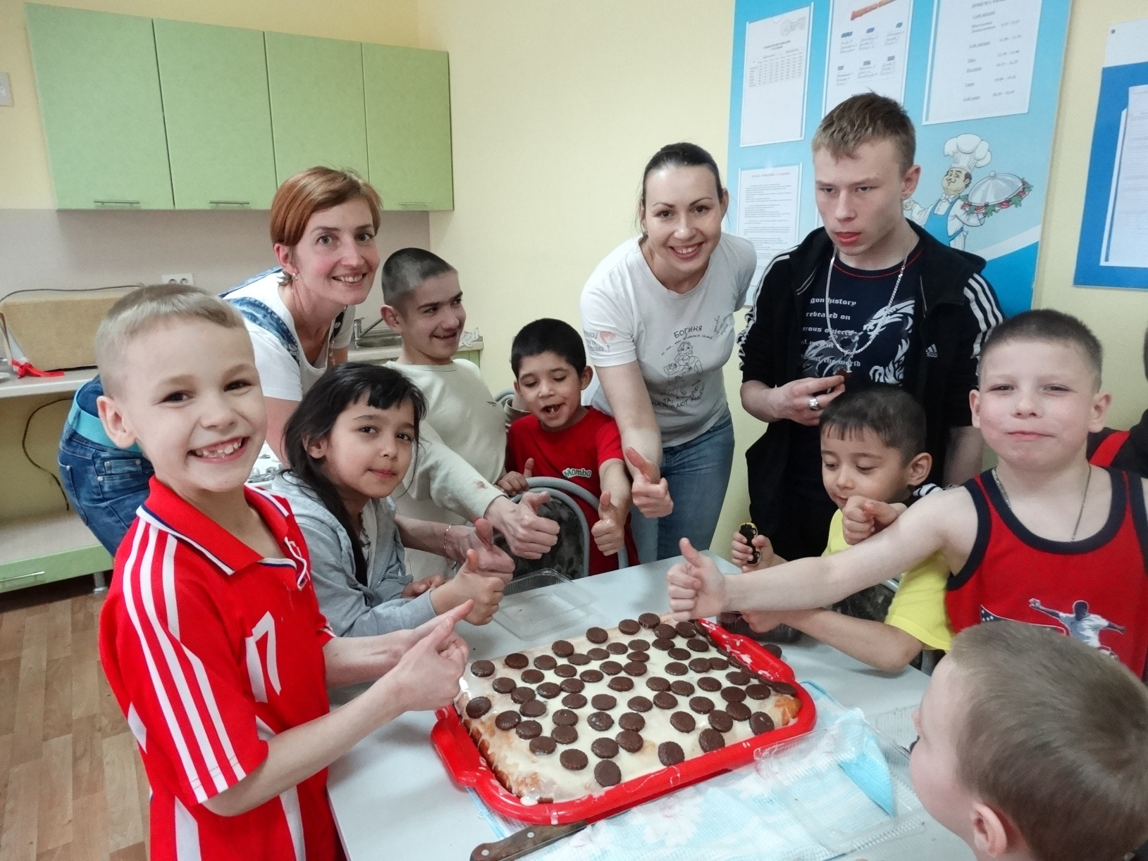
Мастер-класс. Выпечка манника, совместно с попечительским советом.

